 | Instrução de Trabalho  Realizar Escalonamento e comunicação de incidentes críticos na Gestão de Eventos  Cópia NÃO Controlada

[Código]/REV.[Versão Aprovada]

1. REFERÊNCIA
GTD-05.Gestão de Serviços
GTD-05.001.Gestão de Eventos

2. OBJETIVO
Detalhar como realizar a atividade realizar escalonamento e comunicação de um evento crítico de TI, esclarecer a atividade da Central de Atendimento TI – CATI e Central de Comando TD e dos atores envolvidos, seguindo um critério por tipo de atividade executada.

3. SEGURANÇA
N/A

4. MATERIAIS NECESSÁRIOS
Esta instrução se aplica ao modo de operar a ferramenta de Service Desk – SM9.

5. DEFINIÇÕES
Ferramenta de Service Desk: Ferramenta utilizada para abertura, acompanhamento e fechamento dos tickets abertos na CATI.
CATI: Central de Atendimento TI
SM9: Service Manager versão 9
Virtual Room: Ferramenta de comunicação on line
GRC: Gerencia de Relacionamento com o Cliente
EON: Ferramenta de envio de SMS em massa
Portal da CATI: Ferramenta Web para abertura de chamados http://cati.natura.net/
Incidente critico: São considerados incidentes de alta severidade os incidentes de sistemas e infraestrutura de Sev1 e Sev2
Central de Comando publica informações sobre os incidentes.
CMCP: Central de Monitoramento do Ciclo do Pedido.
MOC: Sistemas para comunicação interna da Natura.
Severidade 1 e 2 infraestrutura: São considerados Sev1 todos os chamados de indisponibilidade e Sev2 os de lentidão nos ambientes produtivos.
Severidade 1 e 2 Sistema: São considerados Sev1 todos os chamados de operação crítica do negócio indisponível total ou parcial e Sev2 os chamados que Identificado que a operação crítica do negócio tornará indisponível, total ou parcialmente, se não for atendida em 2 horas. (risco de indisponibilidade) Particularidades são definidas e tratadas conforme Matriz de severidade CATI

6. DESCRIÇÃO

Responsabilidade: Analista do Service Desk – CATI
6.1. Pré-Escalonamento
6.1.1. Receber o detalhamento da solicitação pelo usuário conforme Script de atendimento CATI
6.1.2. Identificar que o chamado é severidade 1 ou severidade 2
6.1.3. Notificar a equipe da Central de Comando – responsável pelo escalonamento
6.1.4. Analisar o chamado para identificação do incidente
Responsável: Analista da Central de Comando
6.2. Validar se as informações do incidente são suficientes para responder o questionário.

- Quem esta falando: nome e ramal?
- Qual a localidade?
- O que está ocorrendo? Descreva o incidente.
- Qual sistema/ job / aplicativo / módulo?
- É um incidente pontual ou recorrente?
- Abrangência/ afeta mais de um usuário?
- Parada total ou parcial?
- Qual é o impacto?
- Outros processos estão funcionando?
- Temos erros que evidenciam o incidente (Mensagem de erro, print de tela)?
- Enviar por e-mail as evidências e a descrição do problema.

6.2.1. Acionar o grupo de solução envolvido para a tratativa do incidente para garantir que a equipe esteja engajada na resolução.
6.2.2. Entrar em contato com o GRC e validar prioridade do incidente.

Nota: Ao Identificar que o incidente está na fila errada, solicitar ao CATI o direcionamento correto (Infraestrutura ou Sistemas).

6.2.3. Preencher o modelo de SMS e Comunicado.
Para incidentes P1 preencher o formulário VERMELHO. Para incidentes P2 preencher o formulário Laranja conforme instruções abaixo
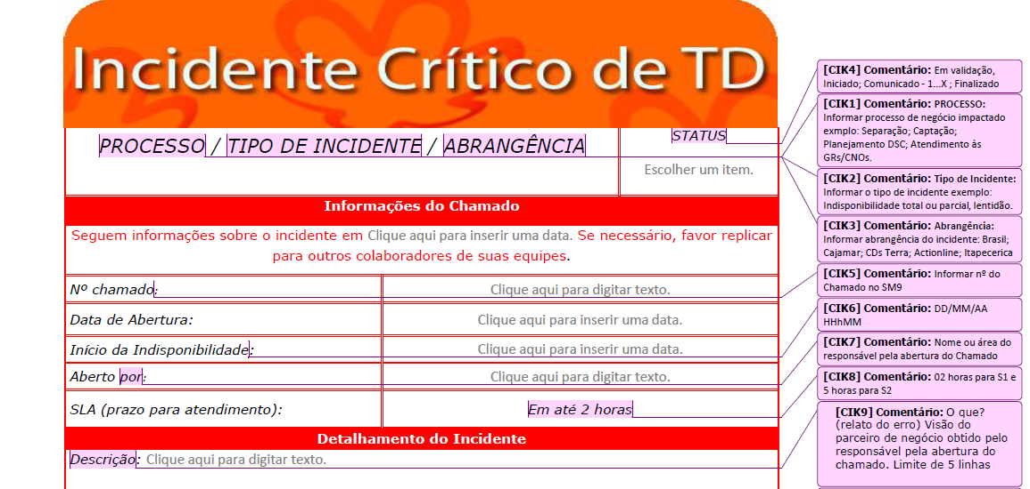
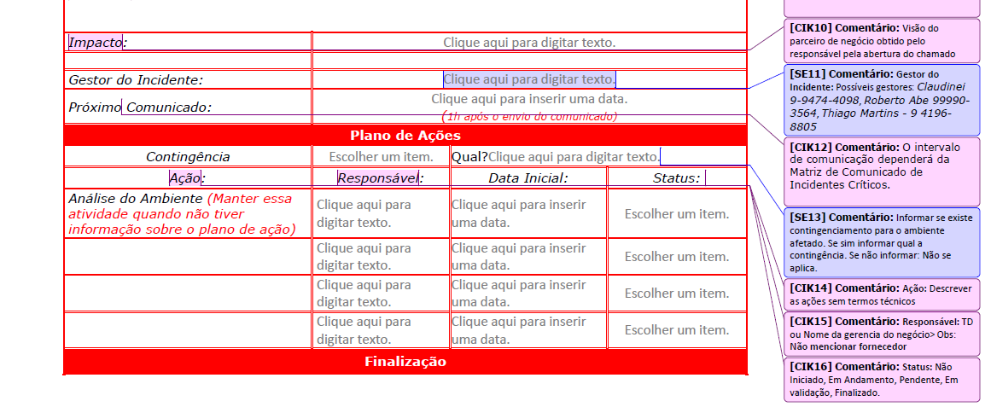
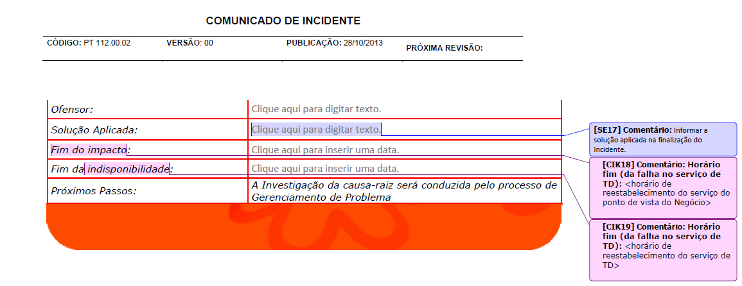

6.2.4. Enviar por e-mail o modelo de SMS e comunicado para aprovação do GRC. O e-mail deve ter o padrão abaixo:
“Título do e-mail: [Central de Comando] Solicitação de validação de comunicado.
Corpo do e-mail:
Solicitamos aprovação do comunicado em anexo.
Atenciosamente
Central de Comando”
6.2.5. Entrar em contato com o GRC e validar o recebimento do e-mail. Garantir que o GRC aprove o SMS e comunicado o mais breve possível Consultar planilha de grupo de envio SMS e enviar SMS via ferramenta EON
6.2.6. Após aprovação do GRC disparar o comunicado por e-mail para todos os envolvidos
6.2.7. Enviar o modelo de SMS ao CATI. Para agilizar o atendimento o SMS pode ser enviado via MOC, mas um e-mail deve ser formalizado.
6.2.8. “O e-mail deve ter o padrão abaixo:
Título do e-mail: [Central de Comando] Solicitação de envio de SMS.
Corpo do e-mail:
Solicitamos envio de SMS conforme modelo anexo e aprovação do GRC.
Atenciosamente
Central de Comando”
Nota: O texto do SMS não deve possuir nenhum tipo de acentuação. O SMS possui prioridade maior que o comunicado de Incidente. Deve ser enviado antes do comunicado.
6.2.9. Atualizar informações no Painel de Incidentes logo após o envio do comunicado. 6.2.10. Receber a informação do incidente resolvido
6.2.10. Acompanhar junto às equipes técnicas a evolução dos incidentes
Nota: Um comunicado de atualização de status deve ser enviado conforme periodicidade da previsão da Analise/solução ou a cada 1 hora até sei encerramento.
6.2.11. Receber a informação do incidente resolvido
6.2.12. Validar com o usuário o encerramento (tentativas de contato a cada 24h)
6.2.13 Enviar SMS de encerramento
6.2.14. Entrar no portal de incidente e concluir o registro

7. RESULTADO ESPERADO
Como um mecanismo que auxilia na resolução dos Incidentes, notificar os envolvidos de uma anomalia de alta severidade no ambiente de TI da Natura, trazendo assim agilidade na comunicação e nas ações para a solução desta anomalia.

8. DOCUMENTOS E FERRAMENTAS CITADOS
DOCUMENTO:
Script de Atendimento CATI

FERRAMENTA:
Painel de incidentes: http://itsm.natura.net/Lists/incidentsrca/AllItems.aspx
Painel de Sistemas: http://itsm.natura.net/Lists/Catlogo%20de%20Sistemas/Por%20Sistema.aspx
Cadastro de SMS: http://cati.natura.net/matriz/Lists/Cadastro%20de%20SMS/AllItems.aspx
ITSM fraseológica SMS automático: http://itsm.natura.net/Documentos%20Gesto%20de%20Configurao/Forms/AllItems.aspx?RootFolder=%2FDocumentos%20Gesto%20de%20Configurao%2FProcesso%20de%20Escalonamento&FolderCTID=0x012000D42C47B3FA80F94B8CC467262655597F&View={297A1B90-E706-4FAB-825C-0E3AC794A711}

9. ANEXOS

10. REGISTROS

Registro -  Descrição | Processo/  Subprocesso | Área | Local Armazenamento(Cajamar, Itape,etc.) | Armazenamento (eletrônico ou físico) | Rastreabilidade | Período de Retenção | Proteção (backup, arquivo de aço, pasta suspensa) | Disposição
Envio de SMS | Gestão de SErviços/ Gestão de Eventos | GPS / GSA |  | Eletrônico
Chamado atualizado no ITSM | Gestão de SErviços/ Gestão de Eventos | GPS / GSA | Sharepoint ITSM (http://itsm.natura.net/default.aspx) | Eletrônico

